实验报告
第 1 页
专业__软件工程 班级 软工1班 学号 123012015033 姓名 朱仲策
实验日期：2017年11 月22 日 报告退发 (订正 、 重做)
课程 Java 实验名称 集合
一、实验目的
（1）掌握Java集合的操作；
二、实验环境（描述实验的软件、硬件环境）
安装有JDK的PC机和eclipse软件
三、实验内容、步骤和结果分析
1.实验要求
FCFS算法按照任务到达的顺序进行服务，先来先服务
每个Task对象可以描述为至少包含下列属性：
taskID //任务ID
arrivalTime //到达时间
serviceTime //服务时间
startingTime //开始时间
finishingTime //完成时间=开始时间+服务时间
turnAroundTime //周转时间=完成时间-达到时间
weightTurnAround //带权周转时间=周转时间/服务时间
其他的属性根据程序需要设置
<1>任务(Task)的ID、开始时间和服务时间由文件读入，形如右图所示。这个任务列表文件首先由程序生成，每秒一个任务达到，服务时间由{6,2,1,3,9}这个集合中的数据随机获取。文件列表要包含至少100个任务。
先要求实现如下要求的FCFS
当只有一个处理队列时的情况
当有两个处理队列时的情况
<2>任务(Task)的ID、开始时间和服务时间由文件读入，形如右图所示。这个任务列表文件首先由程序生成，每秒一个任务达到，服务时间由{6,2,1,3,9}这个集合中的数据随机获取。文件列表要包含至少100个任务。
先要求实现如下要求的FCFS
当只有一个处理队列时的情况
当有两个处理队列时的情况
- 程序设计
- 类设计：
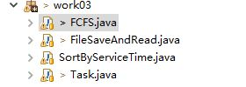
FCFS：任务调度算法
FileSaveAndRead：文件读写
SortByServiceTime：通过自定义比较器来实现集合ArrayList对象的排序
Task：任务对象
- 具体代码实现
<1>读取文件内容到对象数组
public Task[] readData(String path){
File f = new File(path);
Integer[] arr = new Integer[3];
String encoding = "utf-8";
Task[] t = new Task[100];
String text = null;
try {
InputStreamReader read = new InputStreamReader(new FileInputStream(f),encoding);
int i = 0;
int j = 0;
BufferedReader bread = new BufferedReader(read);

while((text = bread.readLine()) != null){
String[] s = text.split("\\s+");
for(i=0;i<3;i++){
arr[i] = Integer.parseInt(s[i]);
}
Task ta = new Task(arr[0],arr[2],arr[1]);
t[j] = new Task(ta);
j++;
}
read.close();
bread.close();

} catch (FileNotFoundException e) {
// TODO Auto-generated catch block
e.printStackTrace();
} catch (IOException e) {
// TODO Auto-generated catch block
e.printStackTrace();
}
return t;
}

<2>先来先服务对象调度，传入参数决定工作队列数量
private void dowork1(int n){
int count = 0;
int i = 0;
ArrayList<Task> dolist = new ArrayList<Task>();

while(count < 10000)
{
if(count<100){
alist.add(task[count]);
}
if(dolist.size()<n){
if(alist.isEmpty() != true){
Task t = alist.remove(0);

t.setStartingTime(count);
dolist.add(t);
System.out.println(t.getTaskID() +" ++++++starting"+" time is "+ count);
}
else{
break;
}
}
for(i=0;i<dolist.size();i++){
if((dolist.get(i).getStartingTime()+
dolist.get(i).getServiceTime())==count){
Task t = dolist.remove(i);
System.out.println(t.getTaskID()+" over");
}
}
count++;
}
}

<3>短作业优先对象调度，定义比较器
public class SortByServiceTime implements Comparator {
public int compare(Object o1,Object o2){
Task t1 = (Task)o1;
Task t2 = (Task)o2;
if(t1.getServiceTime() > t2.getServiceTime())
return 1;
else if(t1.getServiceTime() == t2.getServiceTime()){
return 0;
}
return -1;
}

}

<4>短作业优先对象调度，传入参数决定工作队列数量
private void dowork2(int n){
int count = 0;
int i = 0;
ArrayList<Task> dolist = new ArrayList<Task>();

while(count < 10000)
{
if(count<100){
alist.add(task[count]);
Collections.sort(alist,new SortByServiceTime());
}
if(dolist.size()<n){
if(alist.isEmpty() != true){
Task t = alist.remove(0);
t.setStartingTime(count);
dolist.add(t);
System.out.println(t.getTaskID() +" ++++++starting"+" time is "+ count+" servicetime is "+t.getServiceTime());
}
else{
break;
}
}

for(i=0;i<dolist.size();i++){
if((dolist.get(i).getStartingTime()+
dolist.get(i).getServiceTime())==count){
Task t = dolist.remove(i);
System.out.println(t.getTaskID()+" over");
}
}
count++;
}

}
- 实验结果截图
先来先服务对象调度，一个工作队列（前后截取20个任务）
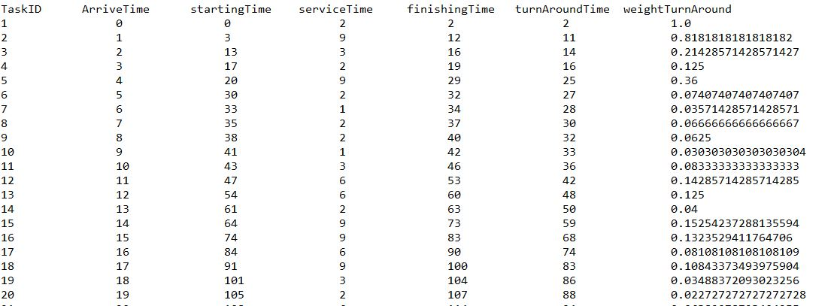
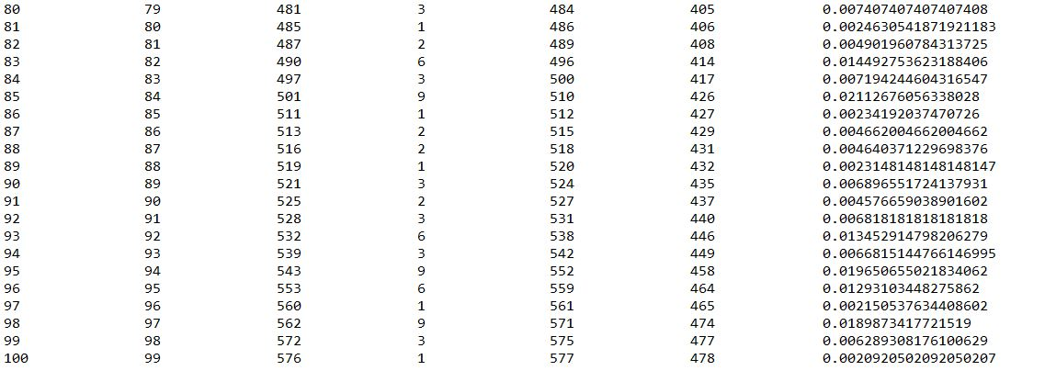

先来先服务对象调度，两个工作队列（前后截取20个任务）
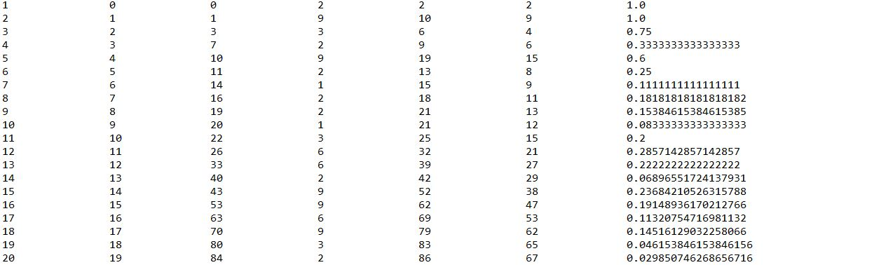
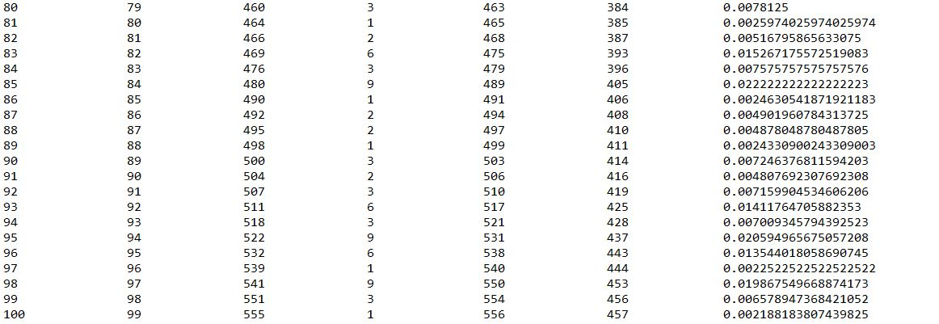
短作业优先对象调度，一个工作队列（前后截取20个任务）

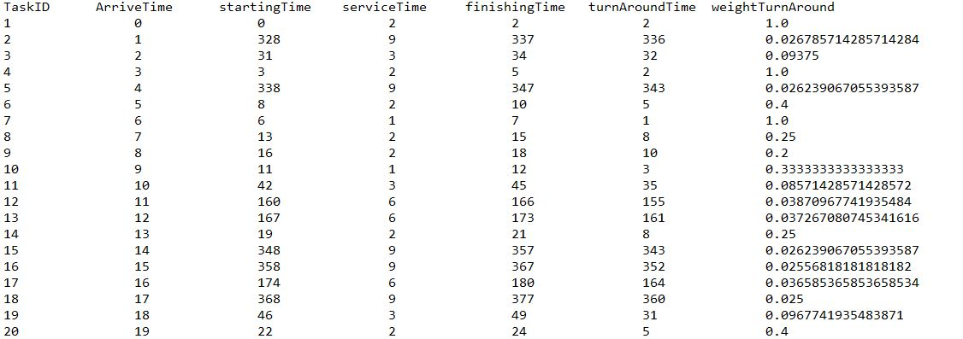
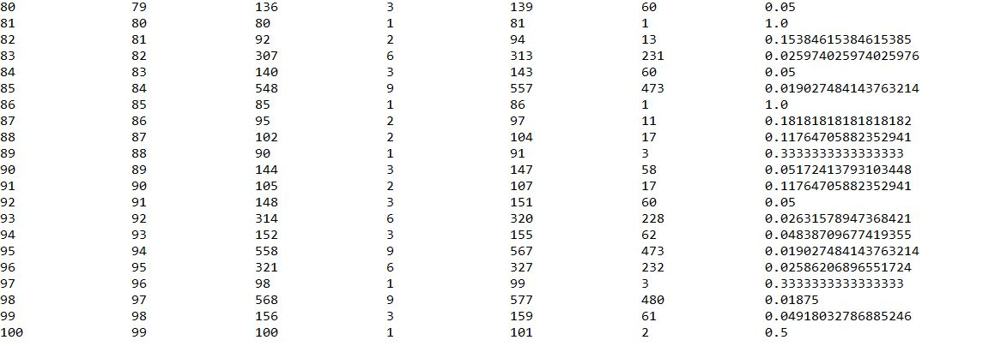

短作业优先对象调度，两个工作队列（前后截取20个任务）
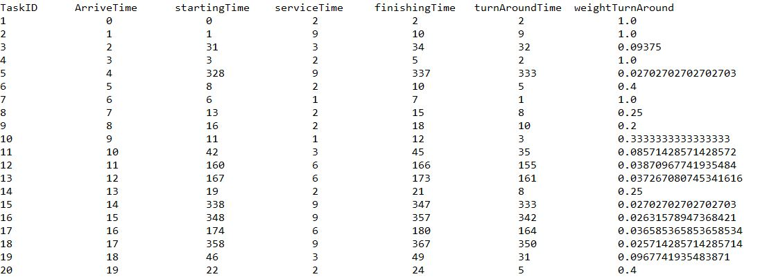
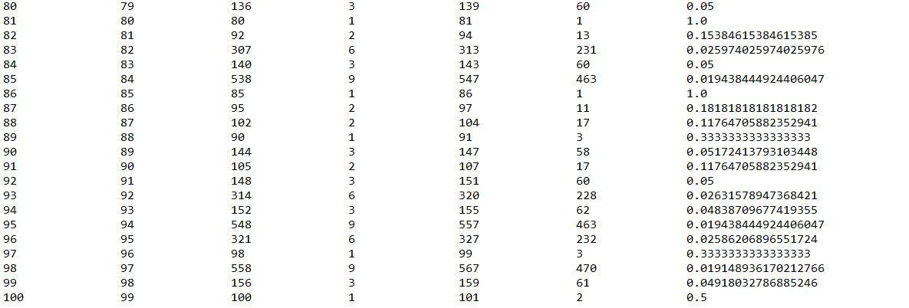
四、讨论
（说明实验过程中遇到的问题及解决办法；未解决/需进一步研讨的问题或建议新实验方法等）
实验问题有：
特定对象集合排序问题
需要通过自定义比较方法，使用比较器调用即可实现特定的对象集合排序

